Penguatan Kebhinekaan melalui Seni Budaya dan Dialog Lintas Agama di Desa Kauman Juwana Pati

Sahal Mahfudh¹, Yahya Muhaimin²,
Ahmad Rizki Hasanurrozi³, Hilma Wahidatul Lailiyyah⁴,
^{1,2,3,4,}Institut Pesantren Mathali'ul Falah
Email: sahal@ipmafa.ac.id

Abstract:
Kauman Village, Juwana District, Pati Regency is a multicultural village inhabited by people of various ethnicities (Javanese and Chinese) and religions (Islam, Buddhism, Christianity, Catholicism). The village has been designated as the Best Pancasila Village in Central Java and a Tourist Village since July 2024. Nevertheless, its plurality potential needs to be continuously strengthened through systematic asset-based community empowerment programs. This article aims to describe and analyze plurality-strengthening programs through cultural arts and interfaith dialogue implemented by KKN Group 22 "Daksa Abisatya" IPMAFA Pati during a 45-day period (August 1–September 14, 2024). The method used is ABCD (Asset-Based Community Development) with Discovery, Dream, Design, and Destiny stages. The main programs included: a Traditional Costume Fashion Show Competition, an Inter-religious Art Festival (On-the-Spot Painting), Interfaith Dialogue, and the Inauguration of the House of Plurality (Rumah Kebhinekaan). The results show that a cultural arts-based and open dialogue approach is effective in strengthening tolerance, social cohesion, and pluralistic identity. These programs received positive responses from all community elements and contributed to strengthening the social capital of Kauman Village as a plurality-based tourist village.
Keywords: plurality, religious tolerance, cultural arts, interfaith dialogue, ABCD
Abstrak:
Desa Kauman, Kecamatan Juwana, Kabupaten Pati merupakan desa multikultural yang dihuni oleh masyarakat dari berbagai etnis (Jawa dan Tionghoa) dan agama (Islam, Buddha, Kristen, Katolik). Desa ini telah ditetapkan sebagai Kampung Pancasila terbaik se-Jawa Tengah dan Desa Wisata sejak Juli 2024. Meskipun demikian, potensi kebhinekaan tersebut perlu terus diperkuat melalui program pemberdayaan yang sistematis dan berbasis aset komunitas. Artikel ini bertujuan mendeskripsikan dan menganalisis program penguatan kebhinekaan melalui seni budaya dan dialog lintas agama yang dilaksanakan oleh Kelompok KKN 22 "Daksa Abisatya" IPMAFA Pati selama 45 hari (1 Agustus–14 September 2024). Metode yang digunakan adalah ABCD (Asset-Based Community Development) dengan tahapan Discovery, Dream, Design, dan Destiny. Program utama yang dilaksanakan meliputi: Lomba Fashion Show Pakaian Adat Nusantara, Gebyar Karya Seni Kebhinekaan (Melukis OTS lintas agama), Dialog Lintas Agama, dan Peresmian Rumah Kebhinekaan. Hasil pengabdian menunjukkan bahwa pendekatan berbasis seni budaya dan dialog terbuka efektif memperkuat toleransi, kohesi sosial, dan identitas kebhinekaan masyarakat. Program ini mendapat respons positif dari seluruh elemen masyarakat dan berkontribusi pada penguatan modal sosial Desa Kauman sebagai desa wisata berbasis kebhinekaan.
Kata Kunci: kebhinekaan, toleransi beragama, seni budaya, dialog lintas agama, ABCD

A. Pendahuluan
Indonesia sebagai negara yang memiliki keberagaman etnis, agama, budaya, dan bahasa yang luar biasa menghadapi tantangan besar dalam menjaga persatuan dan kesatuan bangsa. Bhineka Tunggal Ika bukan sekadar semboyan, melainkan prinsip hidup yang harus terus dirawat dan diperkuat melalui berbagai upaya nyata di tingkat komunitas (Azra, 2007; Tilaar, 2004). Dalam konteks ini, desa-desa multikultural menjadi laboratorium hidup yang sangat berharga bagi praktik toleransi dan kebhinekaan yang nyata.
Desa Kauman, Kecamatan Juwana, Kabupaten Pati merupakan salah satu contoh miniatur kebhinekaan Indonesia yang patut mendapat perhatian akademik. Desa ini dihuni oleh masyarakat dari berbagai latar belakang etnis (Jawa dan Tionghoa), agama (Islam, Buddha, Kristen, dan Katolik), serta tradisi budaya yang beragam. Nama "Kauman" sendiri berasal dari bahasa Arab "qaum" yang berarti masyarakat—sebuah penamaan yang sarat makna kebersatuan. Dalam satu kawasan seluas 19 Ha yang dihuni oleh 2.547 jiwa, terdapat Masjid Besar Juwana (dibangun tahun 1839), Klenteng Tjoe Tik Bio, Gereja Katolik Maria La Salette, dan makam-makam keramat yang dikunjungi oleh berbagai kalangan tanpa memandang perbedaan agama dan etnis.
Pada tahun 2024, Desa Kauman telah meraih dua pencapaian penting yang menempatkannya sebagai pelopor kebhinekaan di Jawa Tengah: pertama, ditetapkan sebagai Kampung Pancasila terbaik se-Jawa Tengah; dan kedua, diresmikan sebagai Desa Wisata sejak 15 Juli 2024. Pencapaian ini menegaskan bahwa praktik toleransi dan kebhinekaan di Desa Kauman bukan hanya wacana, melainkan telah menjadi kenyataan yang diakui secara institusional. Tradisi Sedekah Bumi yang dirayakan bersama lintas etnis dan agama, serta kesenian Barongsai yang dilestarikan oleh komunitas Tionghoa dan dinikmati oleh seluruh warga, menjadi aset budaya tak ternilai yang perlu terus dirayakan dan diperkuat.
Namun demikian, pencapaian yang luar biasa ini perlu terus dikembangkan secara aktif. Dalam perspektif pemberdayaan masyarakat, penguatan toleransi tidak cukup hanya bersifat seremonial atau administratif—ia harus mengakar dalam kesadaran dan praktik budaya masyarakat sehari-hari (Freire, 2000; Ife & Tesoriero, 2008). Seni budaya dan dialog lintas agama merupakan dua medium yang terbukti efektif dalam membangun pemahaman, rasa saling menghargai, dan kohesi sosial di antara kelompok-kelompok yang berbeda. Turner (1969) menunjukkan bahwa ritual dan seni budaya berfungsi sebagai ruang "liminality"—kondisi ambang yang memungkinkan individu untuk melampaui batas-batas sosial dan memperbarui ikatan komunal.
Kajian terdahulu menunjukkan bahwa program KKN berbasis kebhinekaan telah banyak dilaksanakan di berbagai perguruan tinggi Islam di Indonesia. Hidayat (2019) menemukan bahwa model KKN integratif-interkonektif yang berfokus pada pengembangan masyarakat mampu meningkatkan partisipasi warga dan menciptakan dampak yang berkelanjutan. Rubaidi, Farisia, dan Himami (2020) dalam program KKN Nusantara di Kupang menunjukkan bahwa pendekatan ABCD (Asset-Based Community Development) berbasis moderasi beragama sangat efektif dalam memanfaatkan aset lokal untuk memperkuat toleransi antaragama. Muthoharoh dan Sulthon (2021) menegaskan bahwa dialog lintas agama yang difasilitasi secara terstruktur mampu mengurangi prasangka dan meningkatkan kohesi sosial secara signifikan. Sementara itu, Aziz dan Purnomo (2022) menemukan bahwa pendekatan berbasis seni budaya dalam program pemberdayaan masyarakat lebih mudah diterima dan lebih memberi kesan mendalam dibandingkan pendekatan ceramah semata.
Meski demikian, belum banyak penelitian yang secara spesifik mengkaji program penguatan kebhinekaan melalui kombinasi seni budaya dan dialog lintas agama dalam konteks KKN di desa-desa pesisir Jawa yang memiliki karakteristik multietnis dan multireligius dengan akar sejarah yang panjang. Kebaruan artikel ini terletak pada: (1) konteks Desa Kauman yang unik sebagai Kampung Pancasila terbaik dan Desa Wisata; (2) integrasi beberapa program kebhinekaan yang dilaksanakan secara sinergis; dan (3) analisis efektivitas pendekatan ABCD dalam penguatan modal sosial desa wisata multikultural.
Berdasarkan latar belakang di atas, artikel ini bertujuan untuk: (1) mendeskripsikan program-program penguatan kebhinekaan melalui seni budaya dan dialog lintas agama yang dilaksanakan dalam KKN IPMAFA di Desa Kauman; (2) menganalisis efektivitas pendekatan ABCD dalam mengidentifikasi dan memobilisasi aset komunitas untuk penguatan toleransi beragama; dan (3) mendiskusikan implikasi program KKN berbasis kebhinekaan bagi penguatan modal sosial dan pemberdayaan masyarakat Desa Kauman sebagai desa wisata.
B. Metode Pengabdian
Kegiatan pengabdian ini menggunakan pendekatan ABCD (Asset-Based Community Development), yang dikembangkan oleh Kretzmann dan McKnight (1993). Pendekatan ABCD berangkat dari paradigma bahwa setiap komunitas memiliki aset dan potensi yang dapat dimobilisasi untuk mencapai perubahan yang diinginkan, bukan dari paradigma defisit yang berfokus pada masalah dan kekurangan (Salahuddin & Amal, 2015; Soetomo, 2011). Pendekatan ini dipilih karena sesuai dengan kondisi Desa Kauman yang memiliki aset kebhinekaan sangat berharga—berupa kerukunan antaretnis dan antaragama yang sudah berlangsung lama—yang perlu dirayakan, diperkuat, dan dikembangkan lebih lanjut.
Program KKN ini dilaksanakan oleh Kelompok 22 "Daksa Abisatya" IPMAFA Pati selama 45 hari, dari 1 Agustus hingga 14 September 2024. Kelompok ini terdiri dari delapan mahasiswa multidisiplin dari program studi: Pendidikan Guru Madrasah Ibtidaiyah, Pendidikan Islam Anak Usia Dini, Pendidikan Bahasa Arab, dan Perbankan Syariah. Keragaman latar belakang keilmuan mahasiswa ini justru menjadi kekuatan dalam merancang program yang komprehensif dan lintas bidang.
Tahapan pelaksanaan mengikuti siklus ABCD yang terdiri dari empat fase. Pertama, fase Discovery dilakukan melalui tiga teknik: (a) wawancara mendalam dengan tokoh masyarakat, perangkat desa, pemuka agama dari berbagai komunitas, dan warga; (b) transect (penelusuran wilayah) untuk memetakan aset fisik, alam, dan sosial-budaya Desa Kauman secara komprehensif; dan (c) analisis Powercube untuk memetakan relasi kekuasaan dan peluang perubahan di komunitas. Tahap ini menghasilkan identifikasi aset utama Desa Kauman, yakni: keanekaragaman etnis dan agama yang harmonis, tradisi seni budaya lokal (Tari Jaranan, Barongsai, Sedekah Bumi), bangunan bersejarah dan sakral lintas agama, dan status sebagai Kampung Pancasila terbaik se-Jawa Tengah.
Kedua, fase Dream dilaksanakan melalui FGD (Focus Group Discussion) bersama warga, tokoh agama, dan pemangku kepentingan yang menghasilkan visi bersama: menjadikan Desa Kauman sebagai pusat kebhinekaan yang hidup, produktif, dan berkelanjutan. Ketiga, fase Design merumuskan program-program konkret berdasarkan mimpi bersama dan aset yang tersedia, dengan metode Lower Hanging Fruit—memilih program yang paling mudah diimplementasikan dengan sumber daya yang sudah ada. Keempat, fase Destiny adalah pelaksanaan program melalui lokakarya, pertunjukan seni, dan dialog komunitas.
Program utama yang dikaji dalam artikel ini adalah empat program yang secara langsung berkaitan dengan penguatan kebhinekaan: (1) Lomba Fashion Show Pakaian Adat Nusantara; (2) Gebyar Karya Seni Kebhinekaan (Melukis OTS Lintas Agama); (3) Dialog Lintas Agama; dan (4) Peresmian Rumah Kebhinekaan. Pengumpulan data dilakukan melalui observasi partisipatif, dokumentasi foto, wawancara dengan peserta dan tokoh masyarakat, serta review dokumen. Analisis data menggunakan metode kualitatif deskriptif dengan teknik reduksi data, display data, dan verifikasi (Miles, Huberman, & Saldaña, 2014).
C. Hasil dan Pembahasan
1. Pemetaan Aset Kebhinekaan Desa Kauman
Hasil fase Discovery menunjukkan bahwa Desa Kauman adalah komunitas yang kaya aset kebhinekaan. Secara demografis, desa ini dihuni oleh 2.547 jiwa (1.225 laki-laki dan 1.322 perempuan) dari etnis Jawa dan Tionghoa, yang memeluk agama Islam, Buddha, Kristen, dan Katolik secara berdampingan selama berabad-abad. Keunikan Kauman terletak pada koeksistensi harmonis berbagai institusi keagamaan dalam satu kawasan: Masjid Besar Juwana yang dibangun pada 1839, Klenteng Tjoe Tik Bio, dan Gereja Katolik Maria La Salette. Makam Mbah Rogo Mulyo—pendiri desa yang menurut sejarah lisan memiliki kaitan dengan Sunan Kalijaga—dan makam Mbah Sebo yang terletak di belakang gereja, secara bersama dikunjungi oleh peziarah dari berbagai agama, terutama saat Sedekah Bumi.
Tradisi Sedekah Bumi yang dirayakan bersama lintas etnis dan agama, serta kesenian Barongsai yang dilestarikan oleh komunitas Tionghoa dan dinikmati oleh seluruh warga, merupakan bukti nyata bahwa aset kebhinekaan ini telah ada jauh sebelum adanya program pemberdayaan apapun. Temuan ini sejalan dengan pandangan Kymlicka (1995) bahwa dalam masyarakat multikultural yang sehat, keberagaman bukan hanya ditoleransi tetapi juga dirayakan sebagai kekayaan bersama. Kretzmann dan McKnight (1993) menegaskan bahwa proses pemberdayaan yang berkelanjutan harus dimulai dari pengakuan dan penghargaan atas aset yang sudah ada.
2. Lomba Fashion Show Pakaian Adat Nusantara: Merayakan Keberagaman melalui Seni
Program Lomba Fashion Show Pakaian Adat Nusantara dilaksanakan pada 18 Agustus 2024 di depan Klenteng Tjoe Tik Bio Juwana. Pemilihan lokasi di depan klenteng bukan tanpa makna—ia secara simbolis menegaskan bahwa ruang publik yang selama ini identik dengan satu komunitas agama tertentu sesungguhnya adalah milik bersama seluruh warga. Lomba ini diikuti oleh 25 peserta anak-anak PAUD hingga SD se-Kecamatan Juwana, dan dibuka dengan pertunjukan Barongsai Laksa Dharma yang mempertegas pesan bahwa seni budaya Tionghoa adalah bagian integral dari kekayaan budaya Indonesia.
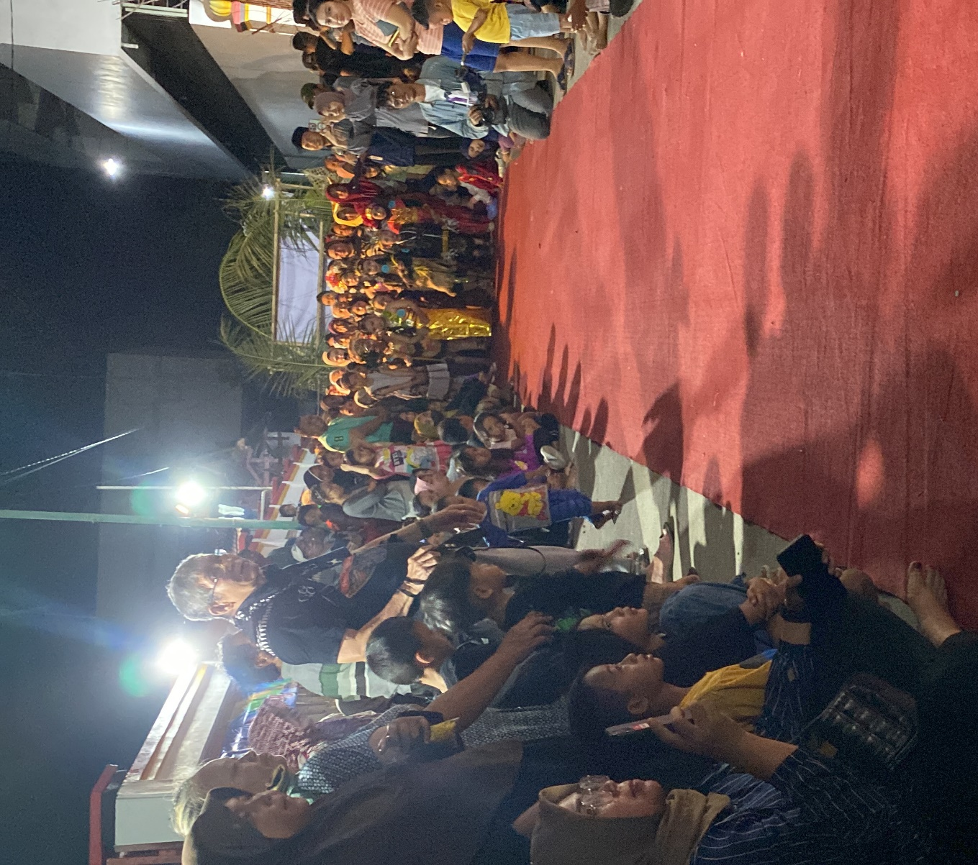
Gambar 1. Lomba Fashion Show Pakaian Adat Nusantara di depan Klenteng Tjoe Tik Bio Juwana
Peserta tampil dengan berbagai pakaian adat Nusantara, dari Aceh hingga Papua, merepresentasikan kebhinekaan Indonesia dalam wujud yang konkret dan visual. Dalam kajian multikulturalisme, seni merupakan media yang sangat efektif untuk pendidikan nilai-nilai kebhinekaan karena bersifat inklusif, menyenangkan, dan mudah dipahami oleh berbagai kelompok usia (Banks, 2009; Tilaar, 2004). Anak-anak yang tampil tidak hanya belajar mengenal keberagaman budaya, tetapi juga mengalami secara langsung keindahan yang muncul dari perbedaan. Turner (1969) menyebut momen seperti ini sebagai kondisi "liminality"—kondisi antara yang memungkinkan individu melampaui batas-batas sosial yang biasanya memisahkan mereka.
Kegiatan ini mendapat respons yang sangat positif. Nicholas Sidumartho, pengurus Klenteng Tjoe Tik Bio dan Barongsai Laksa Dharma, menyatakan: "Anak-anak bisa menerapkan ilmu-ilmunya baik agama, tata kramanya, cara berbicara, dan sikapnya bisa terbawa di masyarakat. Acara KKN di Kauman dengan event-event yang diadakan anak-anak KKN bersamaan bekerja sama dengan para pengurus klenteng, bermasyarakat dengan baik." Respons dari pengurus klenteng Tionghoa ini sangat signifikan karena menunjukkan bahwa program KKN berhasil membangun kepercayaan dan partisipasi dari komunitas minoritas yang selama ini mungkin kurang terwakili dalam kegiatan publik desa.
3. Gebyar Karya Seni Kebhinekaan: Melukis Lintas Agama sebagai Ekspresi Perdamaian
Program Gebyar Karya Seni Kebhinekaan melalui Melukis On-The-Spot (OTS) lintas agama dilaksanakan bersamaan dengan Fashion Show pada malam 18 Agustus 2024. Program ini mengajak anak-anak dan pemuda dari berbagai latar belakang agama untuk bersama-sama mengekspresikan visi kebhinekaan melalui media lukis. Sebagaimana disampaikan oleh Kepala Desa Ahmad Purwanto: "Salah satu program kegiatan dari adik-adik KKN Daksa Abisatya ini yaitu melukis OTS ini belum pernah terjadi di desa kami... desa Kauman yang bertepatan menjadi salah satu desa kampung pancasila terbaik se-Jawa Tengah ini ditambah dengan prakarsa adik-adik KKN."
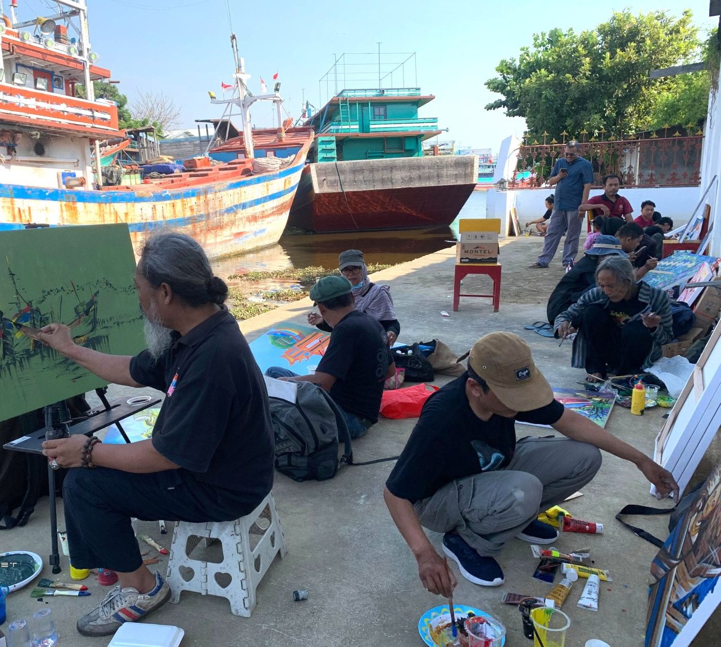
Gambar 2. Gebyar Karya Seni Kebhinekaan – Melukis OTS Lintas Agama di Depan Klenteng Tjoe Tik Bio Kauman
Program melukis OTS lintas agama relevan dengan konsep Freire (2000) tentang pendidikan yang membebaskan dan dialogis, di mana seni menjadi medium bagi setiap individu untuk mengekspresikan dirinya secara autentik sambil terhubung dengan yang lain. Seni visual juga berfungsi sebagai "jembatan" antar-komunitas karena tidak memerlukan prasyarat bahasa atau ideologi tertentu untuk dinikmati bersama. Arifin, Fauzan, dan Hasanah (2022) menemukan bahwa program seni budaya lintas agama secara konsisten mampu meningkatkan rasa empati dan apresiasi terhadap perbedaan di antara peserta, khususnya pada generasi muda. Produk seni yang dihasilkan dalam kegiatan ini juga dapat menjadi aset visual yang memperkuat identitas Desa Kauman sebagai Kampung Pancasila, sekaligus menjadi daya tarik wisata yang unik.
4. Dialog Lintas Agama dan Peresmian Rumah Kebhinekaan
Program Dialog Lintas Agama dan Peresmian Rumah Kebhinekaan dilaksanakan secara bersamaan pada 1 September 2024. Kedua program ini merupakan puncak dari serangkaian kegiatan KKN Daksa Abisatya yang bertemakan kebhinekaan. Rumah Kebhinekaan yang diresmikan menjadi simbol nyata komitmen masyarakat Desa Kauman terhadap nilai-nilai Pancasila—bukan sekadar sebuah bangunan, melainkan sebuah "ruang perjumpaan" (space of encounter) yang dalam kajian sosiologi agama memiliki peran strategis dalam membangun hubungan lintas batas (Madjid, 2000; Gunawan & Sulistyorini, 2022).
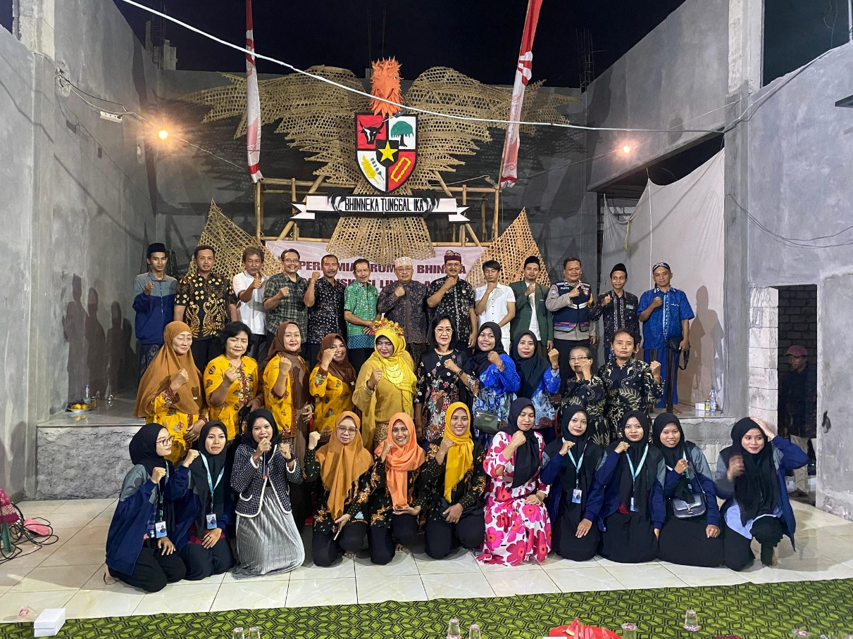
Gambar 3. Peresmian Rumah Kebhinekaan dan Dialog Lintas Agama Desa Kauman
Dialog yang dilaksanakan di Rumah Kebhinekaan menghadirkan narasumber dari berbagai latar belakang agama, menciptakan ruang aman (safe space) bagi setiap peserta untuk berbagi pandangan dan pengalaman tentang keimanan masing-masing dalam suasana yang saling menghormati. Muthoharoh dan Sulthon (2021) menemukan bahwa dialog lintas agama yang terstruktur mampu meningkatkan skor toleransi beragama pada peserta secara signifikan, terutama ketika dialog dilakukan dalam konteks komunitas yang sudah memiliki dasar hubungan yang baik.
Dalam kajian Putnam (2000) tentang modal sosial, terdapat perbedaan antara bonding social capital (modal sosial yang mengikat kelompok sesama) dan bridging social capital (modal sosial yang menjembatani kelompok berbeda). Program Dialog Lintas Agama dan Rumah Kebhinekaan secara langsung memperkuat bridging social capital Desa Kauman—sebuah bentuk modal sosial yang sangat krusial bagi keharmonisan dan kemajuan masyarakat multikultural. Mubarok dan Anshori (2021) juga menegaskan bahwa pendekatan ABCD dalam pengabdian masyarakat berbasis pesantren terbukti efektif dalam memobilisasi aset sosial-keagamaan untuk pembangunan bridging capital.
5. Program Pendukung: Edukasi Toleransi, Seni Budaya, dan Ekonomi Lokal
Di samping empat program utama, KKN Daksa Abisatya juga melaksanakan program-program pendukung yang saling melengkapi. Program Edukasi Pentingnya Toleransi dilaksanakan di SDN Kauman 01 pada 24 Agustus 2024, memperkenalkan nilai-nilai toleransi kepada siswa kelas 1—termasuk penghargaan terhadap teman-teman yang berbeda agama (dari 30 siswa, 2 di antaranya beragama Kristen). Metode edukasi yang digunakan bersifat partisipatif: penjelasan ringkas tentang toleransi, menyanyikan lagu anak tentang kerukunan, dan pemberian contoh-contoh konkret yang mudah dipahami anak. Asri (2021) menegaskan bahwa penguatan nilai Pancasila yang dimulai dari pendidikan dasar memiliki dampak jangka panjang yang sangat signifikan.
Pelatihan Tari Jaranan dilaksanakan enam kali pertemuan (21, 23, 27, 28, 29, 30, 31 Agustus 2024) di Posko KKN, diikuti oleh 15 anak-anak bimbel. Program ini tidak hanya memperkuat identitas budaya Jawa, tetapi juga menjadi jembatan antar-generasi dalam pelestarian seni tradisi lokal. Dewi dan Suhartono (2020) menyatakan bahwa implementasi nilai kebhinekaan melalui aktivitas budaya konkret memberikan pemahaman yang lebih mendalam dan bertahan lebih lama dibandingkan pembelajaran tekstual semata.
Di bidang ekonomi, program pembuatan Bakso Ikan Bandeng memanfaatkan kekayaan sumber daya perikanan lokal Juwana untuk mengembangkan produk unggulan yang dapat menjadi daya tarik wisata kuliner Desa Kauman. Produk dikemas secara profesional dengan stiker merek yang menarik dan diserahkan kepada Kepala Desa sebagai contoh produk wisata. Pembuatan website desa—yang memuat profil, potensi wisata kebhinekaan, Kampung Pancasila, dan produk lokal—melengkapi upaya promosi digital desa wisata. Nurhidayat dan Rahmawati (2021) menunjukkan bahwa desa wisata yang berhasil mengintegrasikan kearifan lokal dengan strategi digital marketing memiliki keberlanjutan yang jauh lebih baik.
6. Efektivitas Pendekatan ABCD dan Implikasi bagi Desa Wisata

Analisis keseluruhan program menunjukkan bahwa pendekatan ABCD terbukti efektif dalam konteks Desa Kauman. Tiga faktor kunci keberhasilan dapat diidentifikasi. Pertama, pengakuan dan perayaan aset. Dengan berangkat dari aset kebhinekaan yang sudah ada—bukan dari problem yang ada—program-program KKN mendapat dukungan antusias dari seluruh elemen masyarakat. Masyarakat merasa dihargai dan didukung, bukan digurui atau diintervensi. Salahuddin dan Amal (2015) menemukan bahwa pendekatan berbasis aset menghasilkan tingkat partisipasi masyarakat yang jauh lebih tinggi dibandingkan pendekatan berbasis masalah.
Kedua, keterlibatan lintas elemen. Program-program berhasil melibatkan semua elemen masyarakat: anak-anak, pemuda, ibu-ibu PKK, tokoh agama dari berbagai komunitas, perangkat desa, komunitas adat Tionghoa (Klenteng Tjoe Tik Bio, Barongsai Laksa Dharma), bidan desa, hingga ketua BPD dan RT/RW. Respons dari berbagai pihak sangat positif. Bidan Pungki menyatakan: "Alhamdulillah dengan kegigihan adek-adek KKN di Desa Kauman dan kerja sama antara tokoh masyarakat Desa Kauman sudah terlaksanakan semua programnya, berjalan lancar dan memuaskan." Ini sejalan dengan prinsip Community Development yang menekankan inklusivitas dan partisipasi multipihak (Ife & Tesoriero, 2008).
Ketiga, sinergi antarbidang yang membentuk narasi tunggal. Program-program yang dilaksanakan tidak berdiri sendiri-sendiri, tetapi saling mendukung dalam satu narasi besar: memperkuat Desa Kauman sebagai Kampung Pancasila dan Desa Wisata berbasis kebhinekaan. Fashion show dan melukis OTS memperkuat identitas budaya sekaligus menciptakan atraksi wisata; dialog lintas agama dan Rumah Kebhinekaan membangun fondasi sosial yang kuat; pelatihan tari dan edukasi toleransi memastikan nilai-nilai kebhinekaan tertanam sejak dini; dan produk bakso ikan serta website desa mendukung ekonomi wisata secara konkret. Sinergi inilah yang membuat dampaknya lebih mendalam dan berkelanjutan, sebagaimana yang ditunjukkan oleh Rimbawani dan Munandar (2021) dalam program KKN tematik yang terintegrasi.
Dari perspektif pengabdian berbasis riset, temuan ini juga menegaskan relevansi IPMAFA sebagai institusi pesantren dalam mendampingi masyarakat multikultural. Syamsiyatun dan Rohmaniyah (2022) menyatakan bahwa pendidikan Islam yang berakar pada nilai-nilai moderasi beragama memiliki kontribusi unik dalam membangun toleransi yang substantif, bukan sekadar formal. KKN IPMAFA di Desa Kauman menjadi contoh nyata bagaimana institusi berbasis pesantren dapat menjadi agen perubahan sosial yang efektif dalam masyarakat multireligius.
D. Kesimpulan
Program KKN IPMAFA Kelompok 22 "Daksa Abisatya" di Desa Kauman, Juwana, Pati dengan pendekatan ABCD berhasil merancang dan melaksanakan program-program penguatan kebhinekaan yang efektif dan bermakna. Program-program utama—Lomba Fashion Show Pakaian Adat, Gebyar Seni Kebhinekaan (Melukis OTS Lintas Agama), Dialog Lintas Agama, dan Peresmian Rumah Kebhinekaan—terbukti mampu: (1) memperkuat kesadaran dan apresiasi masyarakat terhadap keberagaman etnis dan agama; (2) menciptakan ruang perjumpaan yang aman dan inklusif bagi seluruh elemen masyarakat lintas agama; (3) memperkuat bridging social capital Desa Kauman; dan (4) mendukung pengembangan Desa Kauman sebagai Desa Wisata berbasis kebhinekaan yang berkelanjutan.
Pendekatan ABCD terbukti tepat sasaran karena mampu mengidentifikasi dan memobilisasi aset-aset kebhinekaan yang sudah ada di Desa Kauman secara optimal. Seluruh program mendapat respons positif dari berbagai elemen masyarakat, termasuk tokoh agama, komunitas Tionghoa, perangkat desa, dan masyarakat umum. Keberhasilan ini juga membuktikan peran strategis IPMAFA sebagai institusi pesantren dalam mendampingi masyarakat multikultural melalui program pengabdian berbasis riset.
Ke depan, diperlukan program pengabdian lanjutan yang lebih sistematis untuk memastikan keberlanjutan Rumah Kebhinekaan sebagai pusat dialog dan kegiatan lintas agama, pengembangan produk wisata berbasis nilai kebhinekaan, serta penguatan kapasitas fasilitator lokal yang dapat meneruskan semangat kebhinekaan secara mandiri. Penelitian lanjutan juga disarankan untuk mengukur dampak jangka panjang program ini terhadap perubahan sikap toleransi dan modal sosial masyarakat Desa Kauman.
E. Ucapan Terima Kasih
Penulis mengucapkan terima kasih kepada Lembaga Penelitian dan Pengabdian Masyarakat (LPPM) Institut Pesantren Mathali'ul Falah (IPMAFA) Pati atas dukungan institusional dalam pelaksanaan KKN ini; Kepala Desa Kauman Bapak Ahmad Purwanto beserta seluruh perangkat desa atas sambutan dan fasilitas yang diberikan; seluruh mahasiswa KKN Kelompok 22 "Daksa Abisatya" atas dedikasi dan kerja keras selama 45 hari di lapangan; serta seluruh tokoh masyarakat, tokoh agama lintas komunitas, dan warga Desa Kauman yang telah berpartisipasi aktif dan menjadikan program ini sukses.
Daftar Pustaka
Ainiyah, N. (2013). Pembentukan karakter melalui pendidikan agama Islam. Al-Ulum: Jurnal Studi Islam, 13(1), 25–38. https://doi.org/10.30603/au.v13i1.94
Arifin, Z., Fauzan, & Hasanah, U. (2022). Peran seni budaya dalam membangun toleransi antaragama di masyarakat multikultural. Jurnal Pendidikan dan Kebudayaan, 7(2), 142–157. https://doi.org/10.24832/jpnk.v7i2.2347
Asri, M. (2021). Penguatan nilai Pancasila melalui pendidikan karakter di sekolah dasar. Jurnal Pendidikan Dasar, 12(1), 1–12. https://doi.org/10.21009/JPD.012.01
Aziz, A., & Purnomo, H. (2022). Pendekatan berbasis seni dalam program pemberdayaan masyarakat: Studi kasus di Jawa Tengah. Jurnal Pengabdian kepada Masyarakat, 28(3), 301–315. https://doi.org/10.22146/jpkm.66782
Azra, A. (2007). Identitas dan krisis budaya: Membangun multikulturalisme Indonesia. Logos Wacana Ilmu.
Banks, J. A. (2009). An introduction to multicultural education (4th ed.). Pearson Education.
Dewi, L. R., & Suhartono. (2020). Implementasi nilai kebhinekaan dalam kurikulum pendidikan dasar. Jurnal Kependidikan: Penelitian Inovasi Pembelajaran, 4(2), 189–200. https://doi.org/10.21831/jk.v4i2.28764
Freire, P. (2000). Pedagogy of the oppressed (30th anniversary ed.). Continuum International Publishing Group.
Gunawan, I., & Sulistyorini. (2022). Penguatan toleransi beragama melalui program dialog antaragama di komunitas multireligius. Harmoni: Jurnal Multikultural & Multireligius, 21(1), 55–72. https://doi.org/10.32488/harmoni.v21i1.532
Hidayat, N. (2019). Model Kuliah Kerja Nyata (KKN) integratif interkonektif berbasis pada pengembangan masyarakat yang produktif inovatif dan kreatif. Panangkaran: Jurnal Penelitian Agama dan Masyarakat, 2(2), 219–238. https://doi.org/10.14421/panangkaran.2018.0202-04
Ife, J., & Tesoriero, F. (2008). Community development: Alternatif pengembangan masyarakat di era globalisasi (3rd ed.). Pustaka Pelajar.
Ilhami, I., Syahara, R. A., Omen, O., Dinaya, D., Andargo, D., Apriliani, D., & Aulia, N. I. (2024). Analisis pemberdayaan masyarakat berbasis wawasan lingkungan melalui program KKN UIN Raden Intan Lampung. Community Development Journal: Jurnal Pengabdian Masyarakat, 5(4), 8248–8251. https://doi.org/10.31004/cdj.v5i4.34287
Kretzmann, J. P., & McKnight, J. L. (1993). Building communities from the inside out: A path toward finding and mobilizing a community's assets. ACTA Publications.
Kymlicka, W. (1995). Multicultural citizenship: A liberal theory of minority rights. Oxford University Press.
Madjid, N. (2000). Islam, doktrin, dan peradaban: Sebuah telaah kritis tentang masalah keimanan, kemanusiaan, dan kemoderenan. Paramadina.
Mardikanto, T., & Soebiato, P. (2013). Pemberdayaan masyarakat dalam perspektif kebijakan publik. Alfabeta.
Miles, M. B., Huberman, A. M., & Saldaña, J. (2014). Qualitative data analysis: A methods sourcebook (3rd ed.). SAGE Publications.
Mubarok, Z., & Anshori, M. (2021). Asset Based Community Development dalam pengabdian masyarakat pesantren: Sebuah kajian konseptual. Jurnal Penelitian dan Pengabdian, 9(2), 201–218. https://doi.org/10.14421/jurnalppa.2021.92-05
Muhaimin, A. G. (2001). Islam dalam bingkai budaya lokal: Potret dari Cirebon. Logos Wacana Ilmu.
Muthoharoh, H., & Sulthon, M. (2021). Dialog lintas agama sebagai medium penguatan toleransi dan kohesi sosial. Inferensi: Jurnal Penelitian Sosial Keagamaan, 15(1), 87–108. https://doi.org/10.18326/infsl3.v15i1.87-108
Nurhidayat, W., & Rahmawati, S. (2021). Desa wisata berbasis kearifan lokal sebagai model pemberdayaan masyarakat berkelanjutan. Jurnal Pariwisata Terapan, 5(1), 43–55. https://doi.org/10.22146/jpt.60194
Putnam, R. D. (2000). Bowling alone: The collapse and revival of American community. Simon & Schuster.
Rimbawani, V., & Munandar, M. A. (2021). Kuliah Kerja Nyata tematik pemberdayaan dan pengelolaan desa guna meningkatkan sistem perekonomian melalui UMKM. Dikmas: Jurnal Pendidikan Masyarakat dan Pengabdian, 1(4), 111–118. https://doi.org/10.37411/dikmas.v1i4.495
Rubaidi, R., Farisia, H., & Himami, F. (2020). Moderasi beragama berbasis potensi, aset, dan budaya masyarakat lokal: Best practice KKN Nusantara dengan pendekatan ABCD di Kecamatan Sulamu, Kupang. Kontekstualita: Jurnal Penelitian Sosial Keagamaan, 35(2), 233–260. https://doi.org/10.30631/kontekstualita.v35i2.102
Salahuddin, N., & Amal, M. K. (2015). ABCD (Asset Based Community Development): Panduan KKN ABCD UIN Sunan Ampel Surabaya. LP2M UIN Sunan Ampel.
Soetomo. (2011). Pemberdayaan masyarakat: Mungkinkah muncul antitesisnya? Pustaka Pelajar.
Suryana, Y. (2015). Metode penelitian manajemen pendidikan. Pustaka Setia.
Syamsiyatun, S., & Rohmaniyah, I. (2022). Kebhinekaan dan penguatan identitas nasional dalam perspektif pendidikan Islam. Al-Tahrir: Jurnal Pemikiran Islam, 22(1), 1–24. https://doi.org/10.21154/altahrir.v22i1.3219
Tilaar, H. A. R. (2004). Multikulturalisme: Tantangan-tantangan global masa depan dalam transformasi pendidikan nasional. Grasindo.
Turner, V. (1969). The ritual process: Structure and anti-structure. Aldine Publishing Company.

